Концерт «Тепло сердец для любимых мам!», посвящённый Дню матери
2022
Методический отдел
МБУК СРДК
27.11.2022
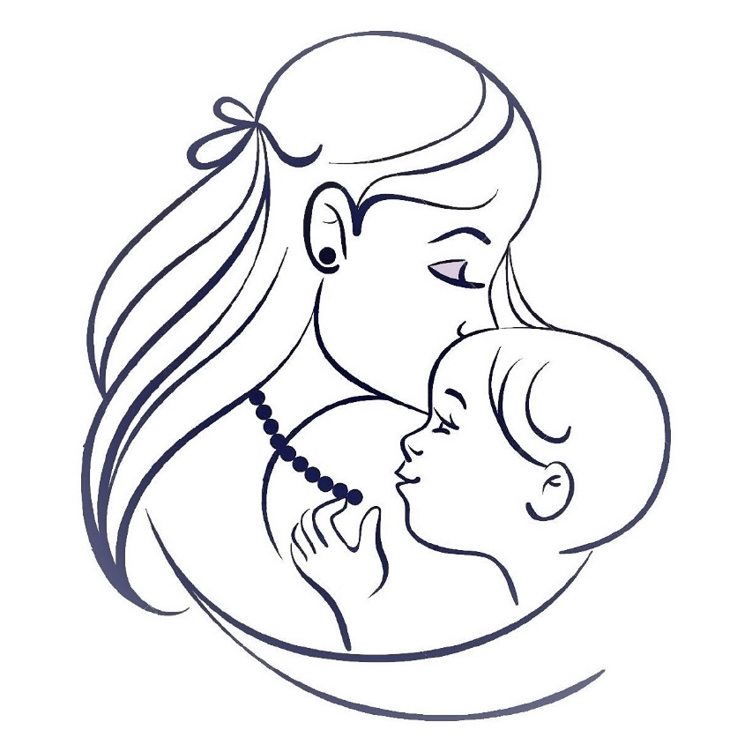
Сценарий проведения концерта «Тепло сердец для любимых мам!», посвящённый Дню матери.
Звучит фоновая музыка, выходят ведущие
Ведущий 1: Добрый вечер, говорим мы вам. Мы не случайно собрались сегодня в этот ноябрьский вечер, в нашем уютном зале. Ведь именно в ноябре мы отмечаем такой праздник, как Мамин День. Приветствуем всех мам и бабушек, кто пришел на наш вечер, который мы посвятили самым добрым, самым чутким, самым нежным, заботливым, трудолюбивым, и, конечно же, самым красивым, нашим мамам.
Ведущий 2: Сегодня вас ожидают встречи с шутками и неожиданностями, с песнями, стихами, в общем, всего не перечесть. А вот будет ли сегодня весело, зависит от вас, дорогие друзья. Потому как у нас нет профессиональных артистов, но каждый из вас, скажу по секрету и есть артист, если его немножко подзадорить и настроить на лирический лад.
Ведущий 1: Дорогие друзья! Сегодня у нас праздник, и мы будем веселиться вместе с мамами, бабушками. Мы всегда рады, когда на ваших лицах улыбки и ожидание чего-либо необычного. Поэтому сегодня мы постараемся оправдать ваши надежды. А благодарные зрители пусть не скупятся на аплодисменты.
Ведущий 2: Уважаемые родители: мамы, бабушки! В честь сегодняшнего замечательного праздника мы подготовили для вас специальный канал «Тепло сердец для любимых мам».
Ведущий 1: На нашем праздничном информационном канале вы увидите следующие передачи: Новости, «Пока все дома», «Устами младенца», «Угадай мелодию», «Минута славы», «Смак», «Танцы со звездами», «Поле чудес». И закончит нашу программу прогноз погоды на завтра.
Ведущий 2: Кроме того, праздничный канал украсят музыкальные паузы, игры и специальные репортажи.
Ведущий 1: А сейчас предлагаем вам ознакомиться с основными событиями этого дня.
Звучит заставка «Новости»
Ведущий 2: Итак, в эфире новости. Сегодня вся страна отмечает День мамы. В Москве, в Казане, в Уфе, в Стерлитамаке и в других городах все дети готовят подарки для милых и любимых мам. В эти минуты в образовательных учреждениях, сельских Домах культуры проходят концерты, посвященный этому замечательному празднику. Смотрите прямую трансляцию.
Чтец 1:
Нынче праздник, нынче праздник,
Праздник наших милых мам!
Этот праздник, нежный самый,
В ноябре приходит к нам!
Чтец 2:
Нет конца подаркам разным
И в стихах словам,
Ведь сегодня главный праздник
Праздник наших милых мам!
Чтец 3:
Зал сверкает весь огнями,
Гостей любимых он собрал.
Веселья час разделят с нами
Улыбки наших милых мам.
Чтец 4:
На нашем празднике сегодня
Не разрешается скучать.
Хотим, чтоб ваше настроение
Имело лишь оценку «пять».
Чтец 5:
Мама! Какое хорошее слово!
Мама все время быть рядом готова.
В минуту несчастья всегда она рядом,
Поддержит улыбкой, и словом, и взглядом.
Чтец 6:
Разрешите вас поздравить
Радость вам в душе оставить.
Подарить улыбку, пожелать вам счастья,
Прочь невзгоды и ненастья.
Пусть исчезнет грусти тень
В этот праздничный ваш день.
Чтец 7:
Мама, как волшебница:
Если улыбается –
Каждое желание у меня сбывается.
Поцелует мама – плохое забывается.
Новый день, весёлый день
Сразу начинается.
Чтец 8:
Ах ты, милая, нежная мама!
Я тебе приношу свой поклон,
Я люблю тебя, милая мама,
И всегда буду рядом с тобой!
Чтец 1:
Сегодня день особенный какой-то.
Волнуются и взрослые и дети.
Мы говорим о самой нежной, чуткой,
О самой главной женщине на свете.
Чтец 2:
Мама - сколько в этом слове
Солнца, света и тепла.
Мама нет тебя дороже.
Ты нам детям жизнь дала!
Чтец 3:
Рано утром на рассвете,
Только птички запоют,
Глазки открывают дети,
Мамочку зовут.
Чтец 4:
Люблю тебя, мама! За что? Я не знаю,
Наверно, за то, что живу и мечтаю
И радуюсь солнцу и светлому дню
За это, родная, тебя я люблю.
Чтец 5:
Люблю тебя, мама, тепло твоих рук
За то, что ты самый надежный мой друг
Люблю тебя, мама! За что? Я не знаю…
За то, что одна ты на свете такая.
Чтец 6:
Мы собрали в зале множество ребят
Голоса их звонко, радостно звенят.
Самый главный праздник света и добра
Празднует сегодня наша детвора.
Чтец 7:
Собрались поздравить
Славных наших мам.
Милые, родные,
За все спасибо вам!
Чтец 8:
Солнце золотое колесом скатилось
Ласковое солнце в маму превратилось
Миленькая мамочка, улыбнись
Своим сердцем ласковым
Ты ко мне прижмись!
Чтец 9:
Наших мам, поверьте, лучше нет.
Улыбнитесь, пусть светлее станет в зале.
И от тех улыбок яркий свет
Много лет пускай для нас ещё не гаснет.
Чтец 10:
Если солнышко проснулось – утро засияло,
Если мама улыбнулась – так отрадно стало.
Если в тучи солнце скрылось, замолчали птицы,
Если мама огорчилась – где нам веселиться!
Чтец 9:
Так пускай, всегда сверкая,
Светит солнце людям!
Никогда, тебя, родная,
Огорчать не будем!
Чтец 10:
Как найти слова достойные,
Как сказать без лишних фраз,
Что мы очень благодарны,
Что мы очень любим вас!
Чудесные подарки на праздник маме дарим
Цветов букеты яркие, воздушный красный шарик.
Еще мы дарим песенку, звенит она и льется.
Пусть маме будет весело, пусть мама улыбнется!
Ведущий 1: Вот видите, дорогие мамы, как любят вас дети! Какие вы красивые и добрые, заботливые и чуткие. И ведь не зря говорится: «Устами младенца - глаголит истина!». Сейчас мы приглашаем вас на праздничную передачу «Устами младенца».
Звучит заставка «Устами младенца»
Ведущий 2: Уважаемые мамы! Дети буду давать вам задания, а ваша задача – выполнять их. Итак, внимание! Накануне праздника ваши дети рисовали портреты мам. Сегодня эта выставка перед вами. Сейчас вы должны узнать по портрету себя и своего художника (родители встают с мест и выбирают свои портреты) Уважаемые родители, на обратной стороне написаны имена ваших детей, если имя вашего ребенка, значит, вы выбрали свой портрет.
Ведущий 1: Молодцы, уважаемые мамы. Все постарались, выбрали правильно свой портрет, и за это вам музыкальный подарок.
Музыкальный номер
Ведущий 2: А мы продолжаем нашу программу. И приглашаем вас поиграть в игру «Угадай мелодию».
Звучит заставка «Угадай мелодию»
А игра сегодня необыкновенная.
Отгадаете все непременно вы.
Будут песни не эстрадные,
Не народные, не хороводные,
А детские известные.
Лишь зазвучит мелодия, вам надо быстро отгадать ее, поднять руку и название пропеть или сказать.
Звучат мелодии детских песен
Ведущий 1: Итак, в эфире народная передача «Минута славы!» Программу открывают юные, но очень талантливые музыканты.
Эти дети молодцы!
С музыкой они дружны.
Итак, встречайте юных талантов!
Музыкальный номер
Ведущий 2: Замечательно! А сейчас – передача «Пока все дома» и рубрика «Очумелые ручки».
Звучит заставка «Пока все дома»
Ведущий 1: Чтобы порадовать маму, вместе с детьми мы подготовили для вас, уважаемые мамы, бабушки, сюрприз. Все это мы проделали с ребятами в своей мастерской. Подарите, пожалуйста, ребята, свои сувениры любимым мамочкам!
Дети вручают мамам подарки
Ведущий 2: Вы и пели, и играли,
Но давно не танцевали.
Приглашаем вас, друзья,
На передачу «Танцы со звездами».
Звучит заставка «Танцы со звездами»
Будем дружно танцевать,
Чтоб на празднике не скучать!
Творческий номер
Ведущий 2: А сейчас, как мы и обещали – прогноз погоды на завтра.
Звучит заставка
Ведущий 1: На территории нашей страны завтра сохранится солнечная погода. В ближайшие дни осадков в виде тумана и слез не ожидается. А вообще, вспомните, что сразу после осени - наступает зима, а после зимы - наступает весна, дарите друг другу хорошее настроение и тепло ваших сердец!
Ведущий 2: Пусть будет мир прекрасен
И тут не нужен гений.
Чтоб возродить планету
Для новых поколений.
И на земле, на всей большой земле
Вдруг в одночасье
Наступит наше счастье.
Финальная песня
Ведущий 1: Наш канал придуман нами, чтобы радость вам создать,
Веселиться вместе с вами каждый был из нас ведь рад.
Но закончились программы, и расстаться нам пора.
Ведущий 2: Уважаемые мамы, бабушки, наш вечер подошел к концу. Мы благодарим всех участников наших телепередач, за внимание к детям, за доставленное удовольствие и праздничное настроение. Пусть совместная подготовка к праздникам и ваше участие в них, останется навсегда доброй традицией. Спасибо за ваше доброе сердце, за желание побыть рядом с детьми, подарить им душевное тепло. Нам очень приятно было видеть добрые и нежные улыбки мамочек, счастливые глаза детей. За ваше участие на нашем празднике и за то, что вы всегда с нами, за то, что вы самые, самые.

